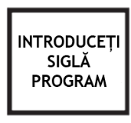
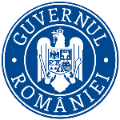

22.01.2022

Anunț finalizare proiect grant pentru capital de lucru acordat firmei
DAK COTYSO AKA SRL

DAK COTYSO AKA SRL anunță finalizarea proiectului cu titlul “RESTAURANT COTYSO”, proiect nr. RUE 9773 înscris în cadrul Măsurii ”Granturi pentru capital de lucru”, instituită prin OUG nr 130/2020.
Proiectul s-a derulat pe o perioada de maxim 12 luni, începând cu data semnării contractului de finanțare cu Ministerul Economiei, Antreprenoriatului și Turismului/ AIMMAIPE Ploiești, respectiv 27.07.2021.
Obiectivul proiectului îl reprezintă sprijinirea DAK COTYSO AKA SRL.
Proiectul are printre principalele rezultate, următoarele:
-menținerea activității pe o perioada de minim 6 luni,
-menținerea/suplimentarea numărului locurilor de munca față de data depunerii
cererii, pe o perioadă de minimum 6 luni, la data acordării granturilor

Valoarea proiectului este de 156.944,64 lei (valoare totală) din care : 136.473,6 lei grant si 20.471,04 lei cofinanțare.

Proiect cofinanțat din Fondul European de Dezvoltare Regionala prin Programul Operațional Competitivitate 2014-2020.

Persoană de contact:
Andrei Catălin Chirilă
Restaurant Cotyso, Oraş Mioveni, strada Tudor Musatescu, nr. 2,
Bloc V2B, scara B, Parter
e-mail: dakcotysoaka@gmail.com
Telefon: +40 757 353 274

